导师简介
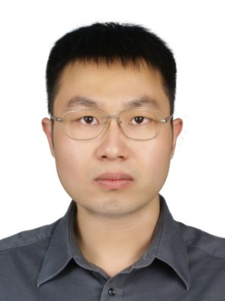 | 姓名 | 徐江 | 性别 | 男
 | 学历 | 博士 | 职称 | 副研究员
 | 导师类别 | 硕士生导师 | 所属部门 | 数据中心
 | 研究方向 | 中药基因组 | 电子邮箱 | Jxu@icmm.ac.cn
导师简介 | 徐江，医学博士，副研究员，中药数据中心主任，本草基因组研究室主任，主要研究方向为中药基因组学、生物信息学及分子生物学。参与起草本草基因组计划，完成灵芝基因组，建立灵芝药用模式真菌平台，相关工作以封面形式发表在Nature Communications（IF 12），并被Nature China评为当月最佳论文之一；完成人参基因组图谱，建立人参农田精细栽培体系，相关工作发表在GigaScience，并被美国GenomeWeb转载。建立穿山甲物理图谱，工作发表在GigaSceince；主导开发国际第一台中药DNA鉴定专用仪器中药材DNA条形码测序鉴定一体机HMGI-G30。目前已在Nature Communications，GigaScience，New Phytologist，Molecule Plants，APSB，中国科学，科学通报，药学学报等杂志发表论文60余篇，并被Journal of Ginseng Research（IF 4.082）邀请为学术编辑，被Frontiers in Plant Sciences（IF 4.298）、Frontiers in Pharmacology（IF 4.40）等四家杂志邀请为客座编辑。

